Tähelepanekud 21.08.2026

- Palume kaabel planeerida ristumisel riigiteega sademevee torustiku põhjast 1,0m sügavamale.
Samuti palume arvestada olemasoleva müratõkkeseina vundamendi konstruktsiooniga. Võimalusel palume planeerida kaabel vähemalt 2,5m sügavusele müratõkkeseina asukohas.
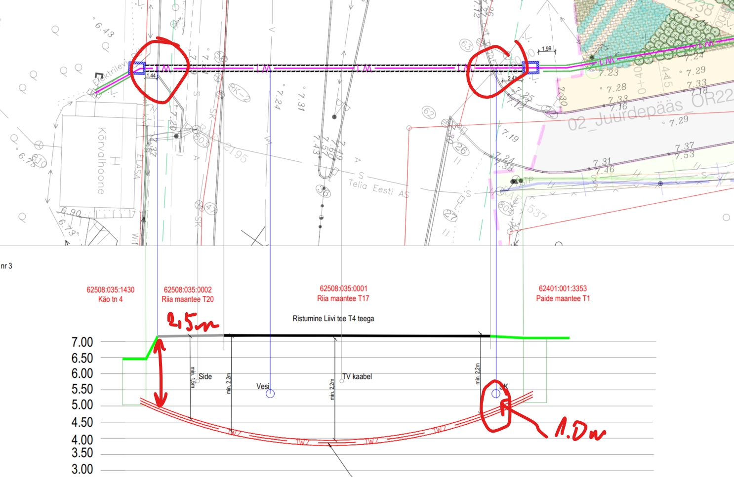

- Palume elektrikaabli planeerimisel arvestada asjaoluga, et tegemist on perspektiivse 2+2 maanteega. Palume nihutada elektrikaabel kinnistu piirile.
Hetkel jääb kaabel planeeritava kergliiklustee serva.

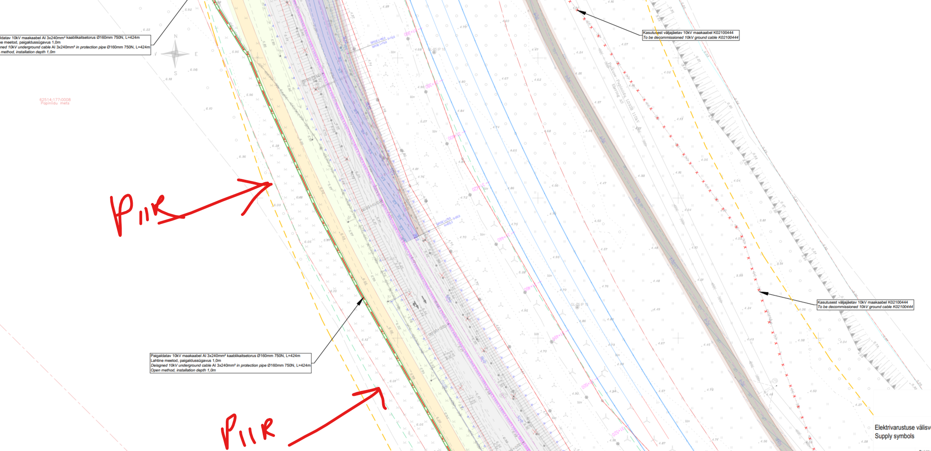

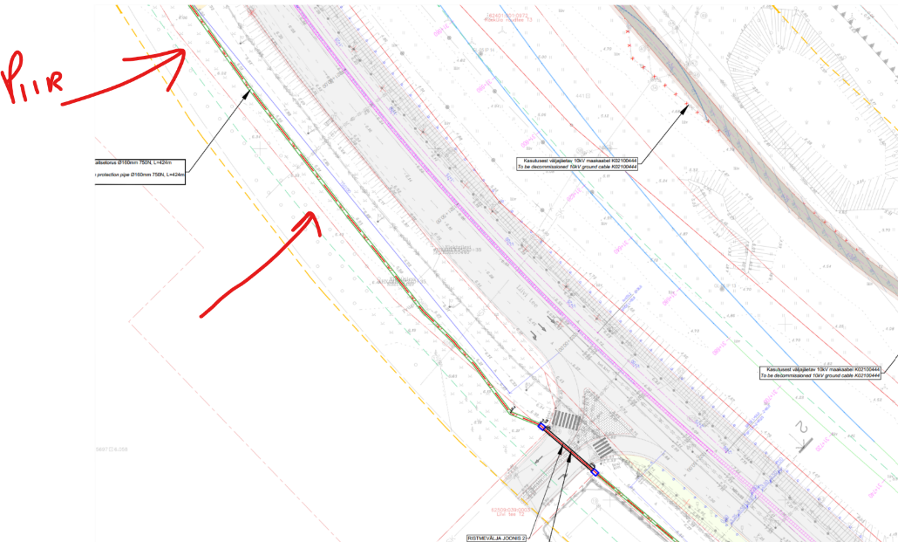

- Elektrikaabli EHR kontuur ei ole projektiga vastavuses
Elektrikaabel OU2600 (EHR kood 221507974)

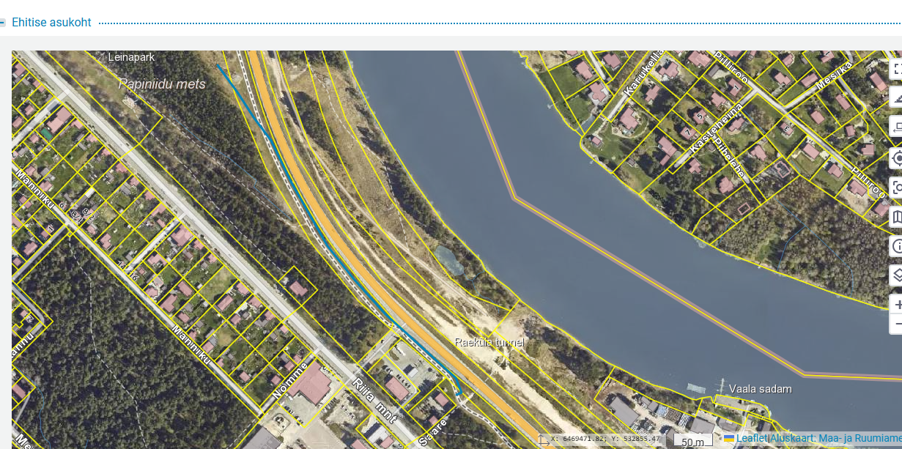

- Palume täpsustada, kas raudteealune tunnel mahasõiduga Liivi teelt tuleb või ei tule. Osadel joonistel on see ühes kohas, osadel näidatud teises kohas.
Osadel joonistel on see peal, osadel mitte. Palume esitada materjalides üheselt.
(Kui tuleb, siis ei leidnud kusagilt selle valgustuse lahendust, samuti elektriühendust.)
- Joonistele tõsta 2025 valminud Neste juures paiknev kergliiklustee tunnel ja selle pikenduse raudtee alt projekt – praegu näidatud ehitusplats ja ajutine, ammu likvideeritud ehitusaegne ümbersõit.

- Neste mahasõidust Papiniidu poole peale puurimist on näidatud uuele kaablile kaar. Palume täpsustada mis põhjusel on selliselt lahendatud.

- Ristlõigetel on näidatud puurimised, kuid kuidas on planeeritud puurkaevikutes puurimised tegelikult. Hetkel kajastatud ristlõigetel alustatakse puurimist ca 1 + meetri sügavuses augus.

- Seletuskirjas on kirjutatud, et ristumised teega min 2,0 meetrit, kuid Neste juures tee all 1,5 meetrit – Palume antud ristumisel kavandada kaabel min 2,0m sügavusele.
- Käsitlemata on teema, et mida võetakse ette kasutusest välja jäävate kaablitega. Kuidas toimub likvideerimine. Palume täpsustada.

- Palume esitada üheselt mõistetav asendiplaan (evak. tunnelite kohta), kus kajastuks ka riigitee rajatised sh tee piire jne). Kuidas on planeeritud inimeste liikumine evak. tunnelitest edasi riigitee ääres?
Materjalide hulgast ei tuvastanud, et antud osas oleks äiendatud.
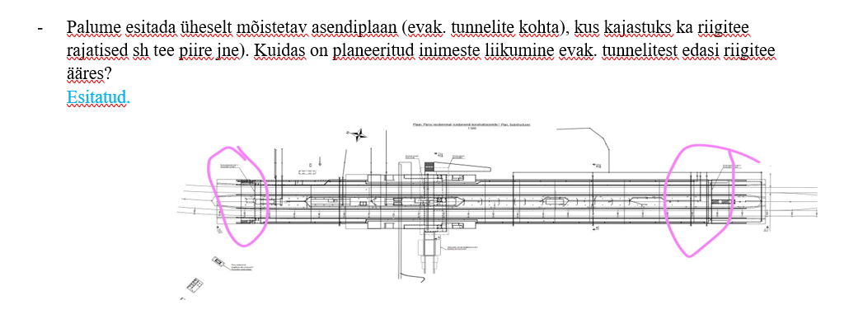

- Vertikaalse lahenduse kohaselt muudetakse TRAM maaüksusel riigitee mulde nõlva kuju, hetkel ei ole täpselt aru saada, kuidas/kus TRAM maal riigitee mulde nõlva kuju muudetakse.
Palume esitada juurde iseloomulikest asukohtadest läbilõiked, et oleks üheselt võimalik aru saada, kus asukohas nõlva täidetakse ning kus asukohas muutub nõlv järsemaks. Läbilõikel kajastada olemasolev maapind ja projekteeritud maapind.
Lisaks palume kajastada riigitee äärsete kraavide voolusuunad. Kuidas sademevesi riigitee ääres liigub.

- IKÕ plaanid
Palume TRAM IKÕ plaanidel kajastada projekti pealkiri vastavalt seletuskirja projekti pealkirjale. Hetkel pealkirjades erinevused.

Side IKÕ plaan TRAM maaüksuse kohta puudu. Palume esitada.

Juhime tähelepanu, et uute materjalide esitamisel võib tähelepanekuid lisanduda

